

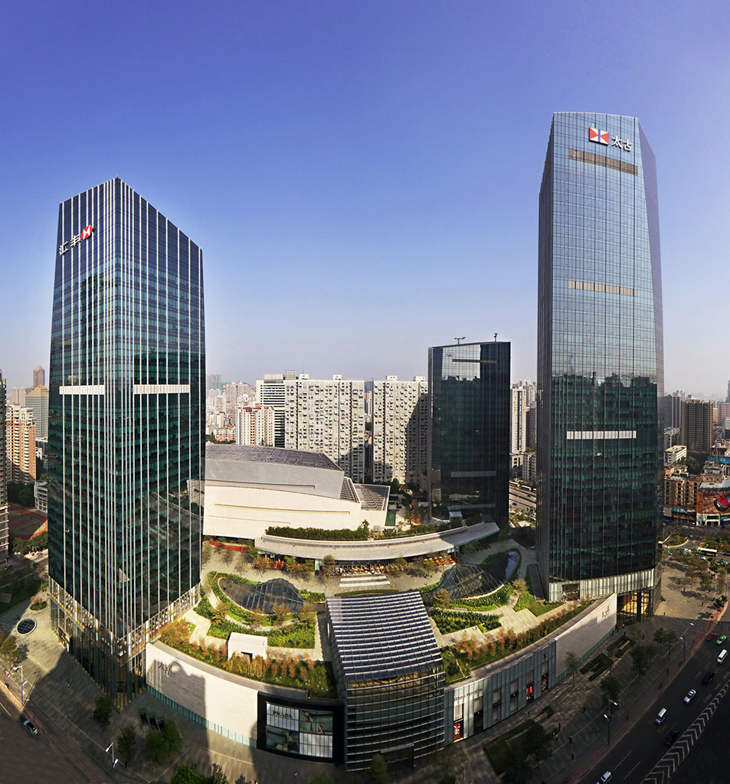

**太古汇 — 太古地产位于广州的大型综合发展项目，由太古地产开发建设并运营管理。项目位于广州市天河中央商务区核心地段，总楼面面积约35.8万平方米，由一个大型购物商场、两座甲级办公楼、文华东方酒店及酒店式服务住宅、一个文化中心构成。**

案例

建筑设施能耗分析系统SEED

------助力广州太古汇科学能源管理

建筑设施能耗分析系统-简称SEED(Structure Energy Efficiency Dashboard)是江森自控有限公司针对于建筑能耗的特点，结合江森楼宇智能控制Metasys系统，开发出的一款建筑能效分析软件系统，它可以通过丰富的数据图表、报表和统计分析功能来帮助分析评估建筑及设施的能源使用情况。

**项目背景**

太古地产非常重视建筑节能，自2011年9月,太古地产就与清华大学建筑节能研究中心成立“建筑节能与可持续发展联合研究中心”，积极推动并投入可持续发展，不断提升项目的节能效益做为其持之以恒的长期任务。广州太古汇一座及二座均获得了美国绿色建筑协会的能源与环境设计先锋评级（LEED）金奖认证。

所以，太古地产对建筑能耗分析软件的要求非常高，除了提出非常详尽的KPI指标及功能需求外，还对分析数据进行了大量的验证校核。在江森TOC开发组同事及太古汇现场江森同事共同努力下，最终完成了此项目能耗软件的开发及实施工作，通过了的严密考核，达到了用户预期目标，得到了用户的好评。



* 快速了解整个建筑物用能情况
* 3D动画轮循展示
* 日、月、年对比，分析
* 一次执行，多个报告
* 多角度、全方位用能及费用情况分析
* 日报、月报、周报、年报
* 快速找出用能大户，定位节能重点，挖掘节能潜力

**系统基本功能**

能耗概览

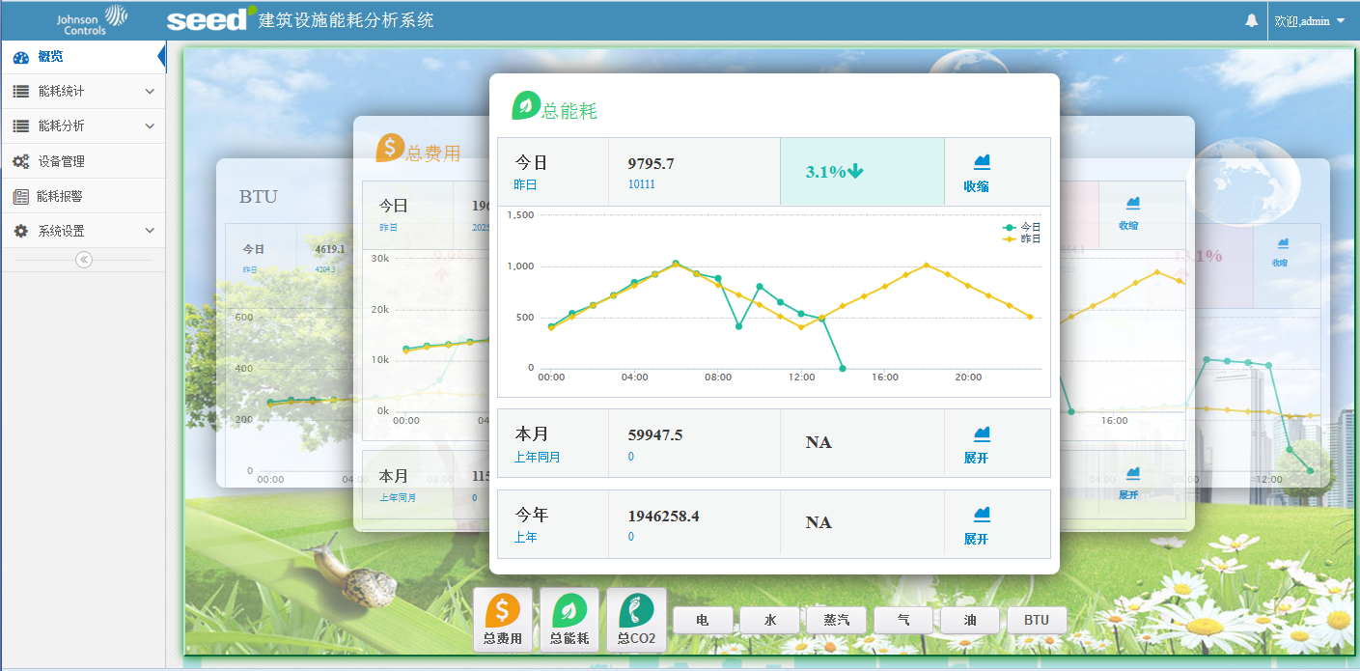

能耗报告

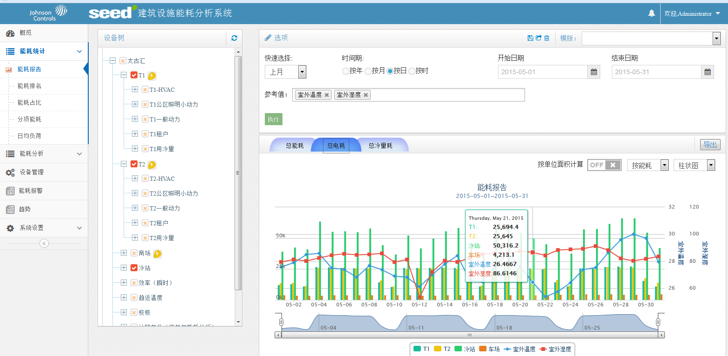

能耗排名

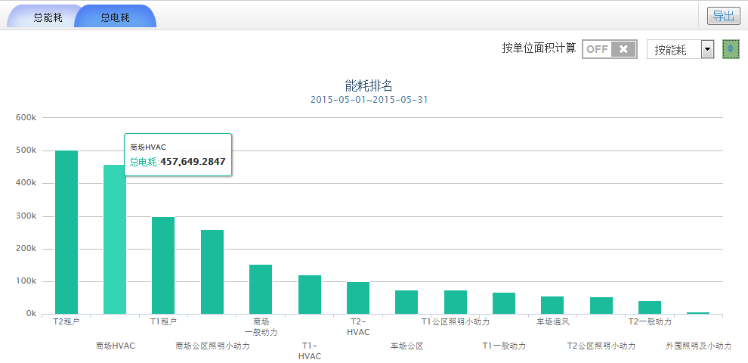



* 直观了解建筑物用能分布情况
* 从绝对值的能耗与相对值的占比两方面分析各子单元对整个系统能耗的影响
* 各能耗分门别类、分项统计
* 掌握同一类能源消耗的结构组成
* 通过对各分项能耗比重分析，找出异常因素，进行专项重点管理，提升节能空间
* 通过对各子单元日均负荷曲线分析，规划用电组织设计，做到合理用电，均衡用电

能耗占比

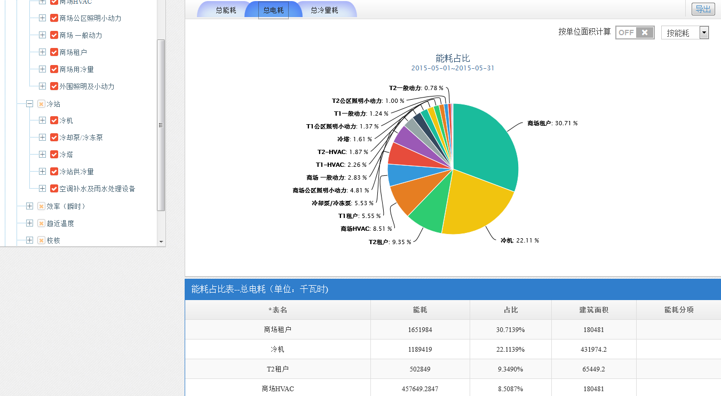

分项能耗

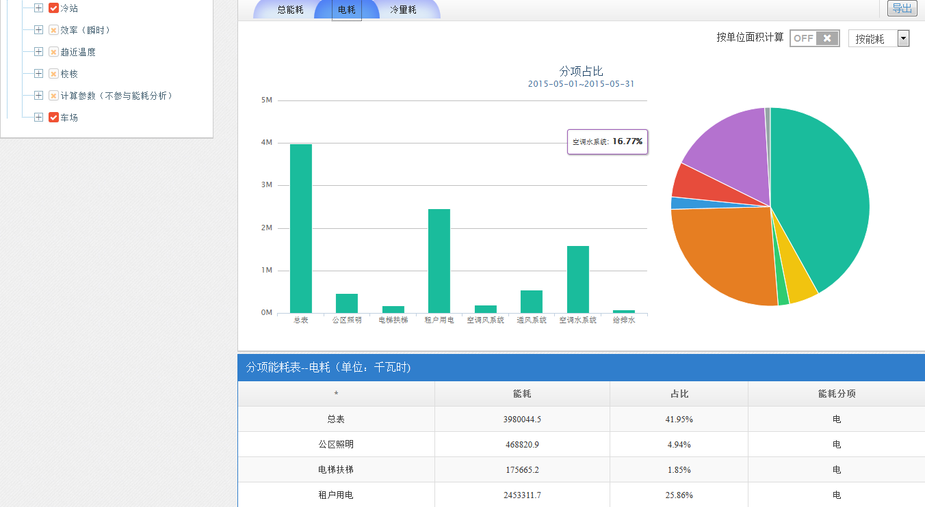

日均负荷

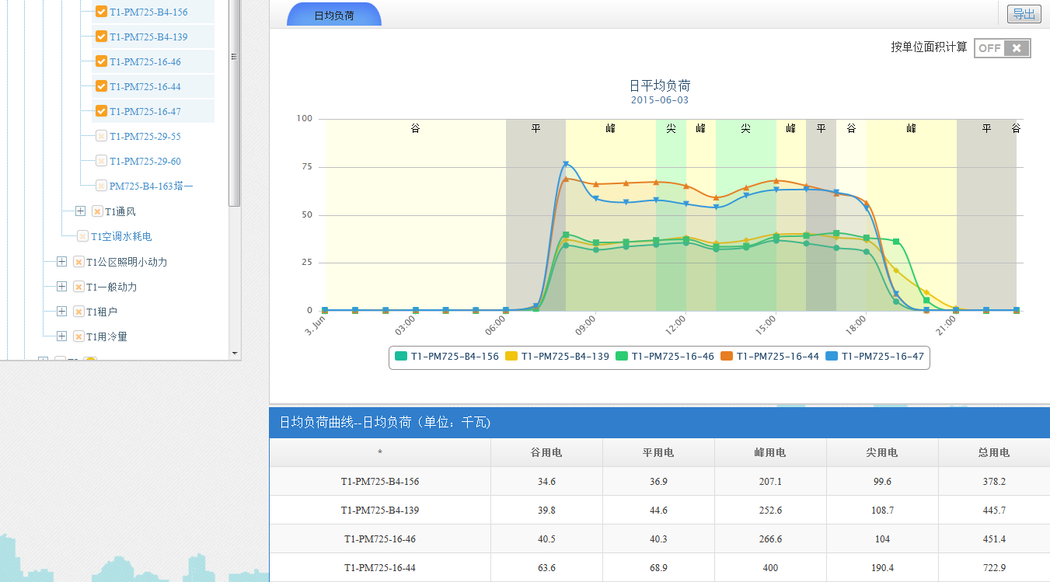



能耗比较1

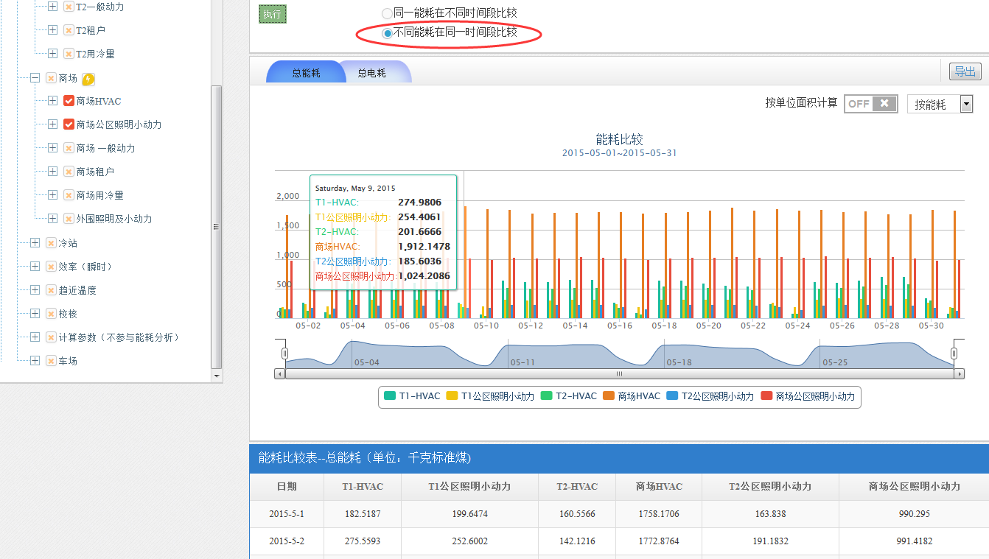

能耗比较2

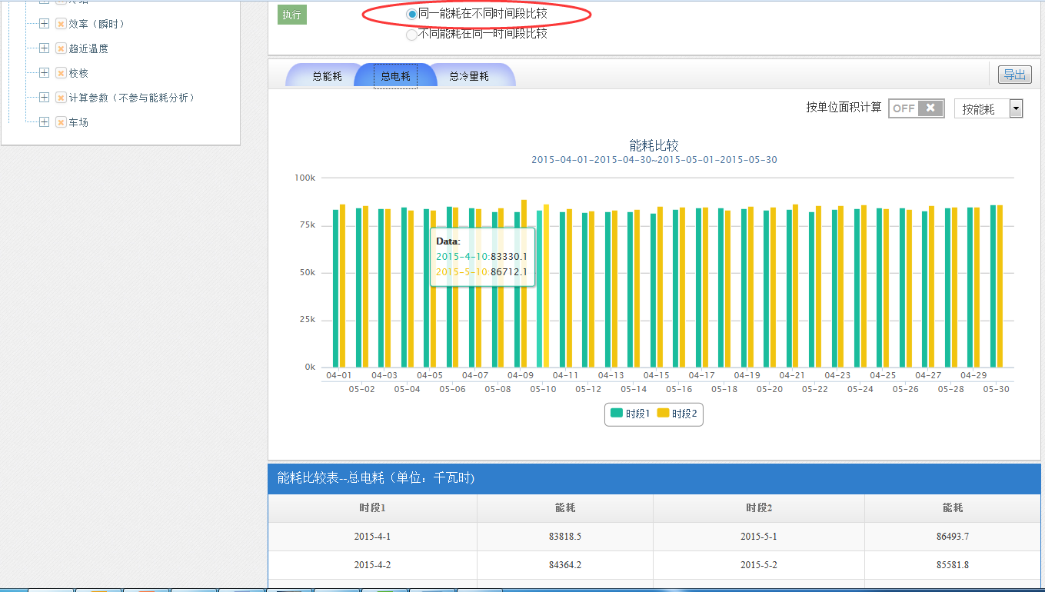

一次能耗折算

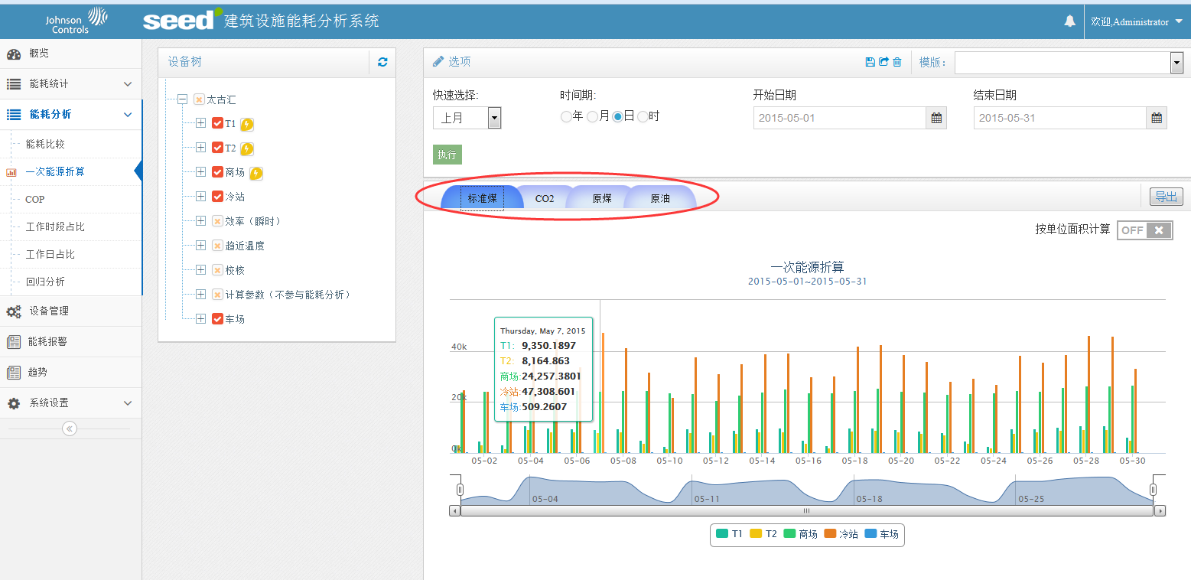

* 不同能耗在同一时间段的比较
* 通过对相同或相似结构的几个子单元之间的比较，找出差异，加强管理
* 同一能耗在不同时间段内的比较
* 通过对相同或相似环境条件下的两个时间段内同一能耗的比较，有助于发现异常能耗情况
* 不同类型的能耗转换到一次能耗或CO2排放量进行统核算，了解建筑物或子单元的综合能耗情况



* 分析两组相关联数据的内在规律，确定某些变量的定量关系，建立数学模型，提供能耗预测参考
* 太古汇业主方提出了多项KPI ,如冷凝器、蒸发器、冷却塔趋近温度；冷机热平衡校核、冷冻各单元瞬时效率等。趋势研究来展示各项KPI 随时间的变化情况
* 各功能模块网页前端生成的能耗报告均可导出及打印，导出文件的格式支持Excel,PDF,Word

回归分析

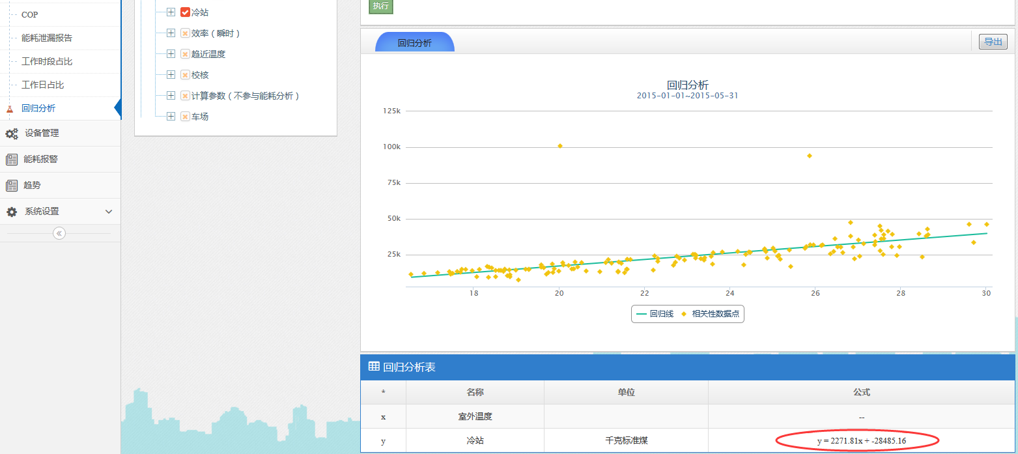

趋势研究

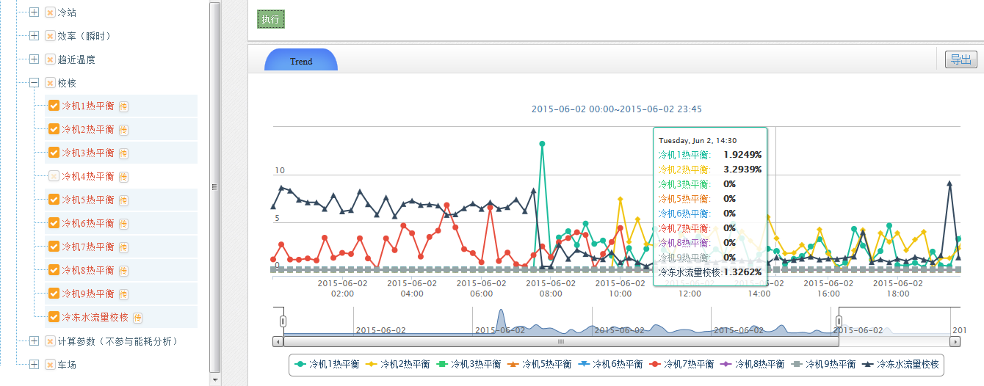

报告导出

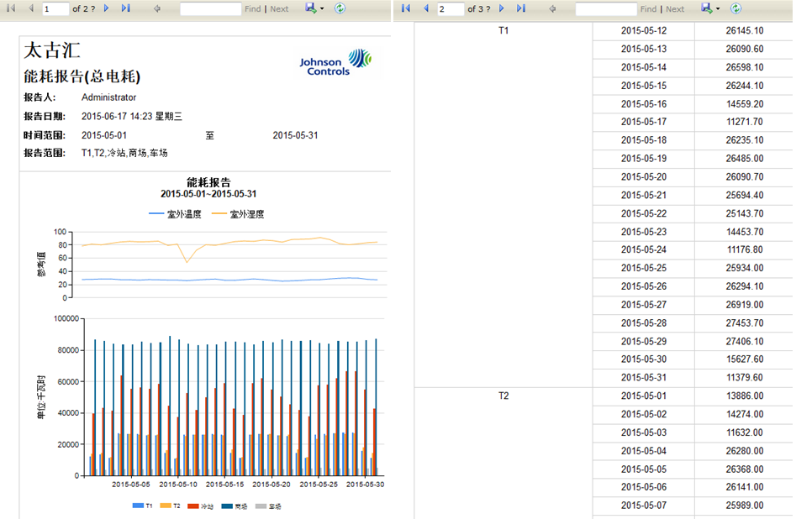



* 现场物理表受条件限制不可能分布到所有计量末端，而这部分末端能耗的分析又是有必要的，虚拟能量表很好地解决了这一问题
* 通过各种计算表达式实现能耗的分摊、排除、求和等需求
* 对建筑来说，空调系统是用电大户，能效比的高低直接影响的能耗的多少，也是用户关注的重点
* SEED可提供小时、日、月、年COP&EER报告
* 帮助用户掌握设备运行状况，提出改进方案，提高能效比，进而达到节能的目标
* 通过对工作时间和非工作时间能耗的统计，合理规划用能，避免能源浪费

**项目技术亮点**

虚拟能量表

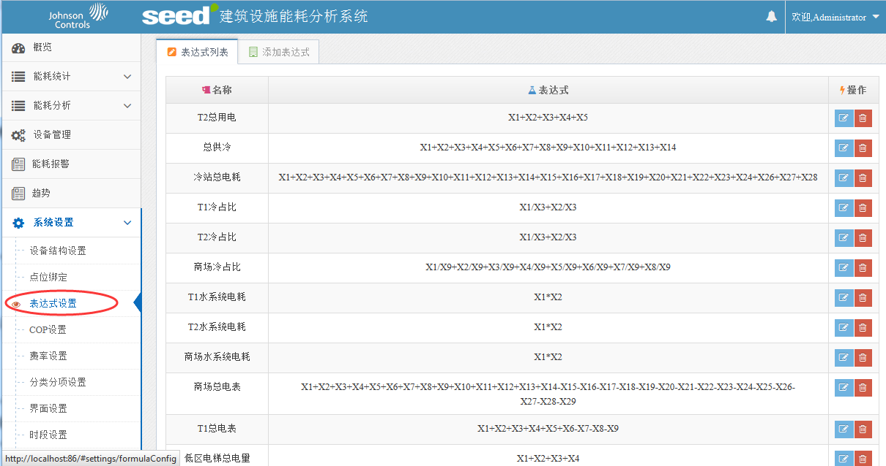

COP&EER

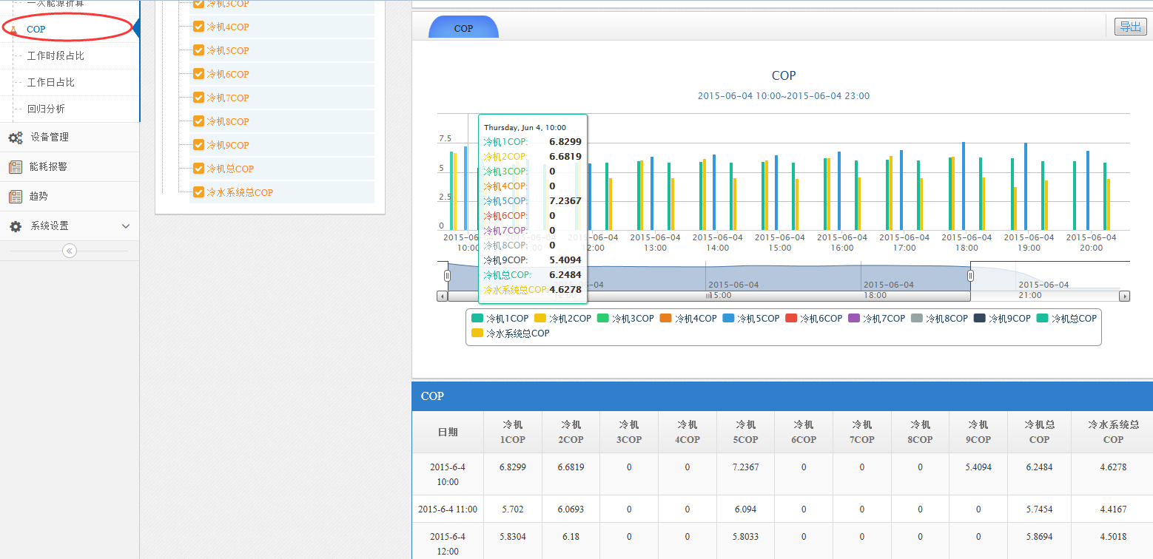

工作与非工作时间能耗占比

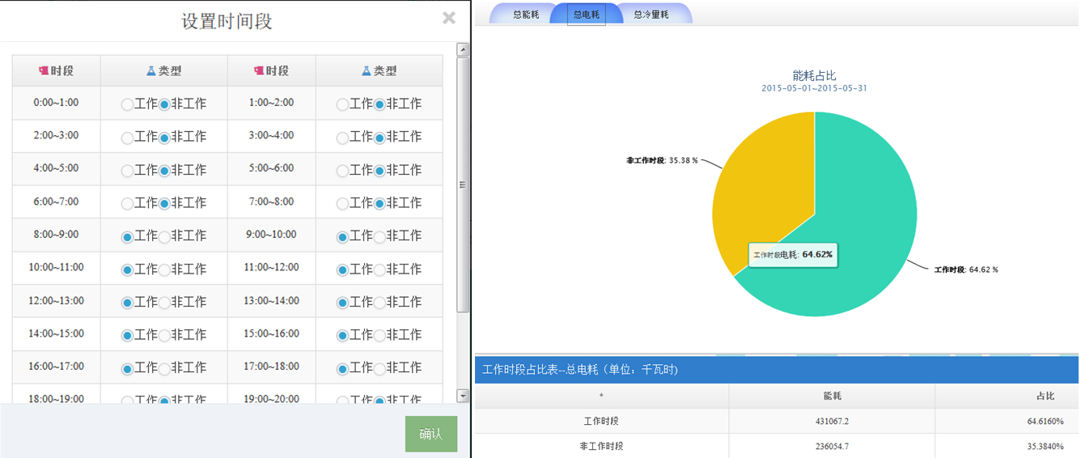



工作日与非工作日能耗占比

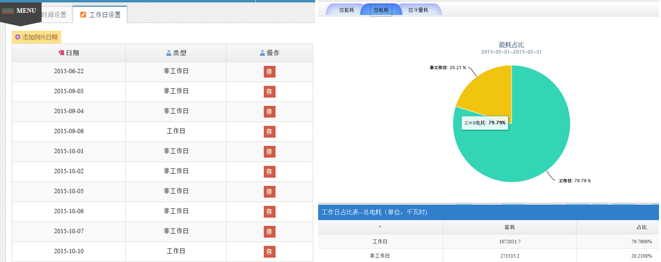

能耗泄露报告

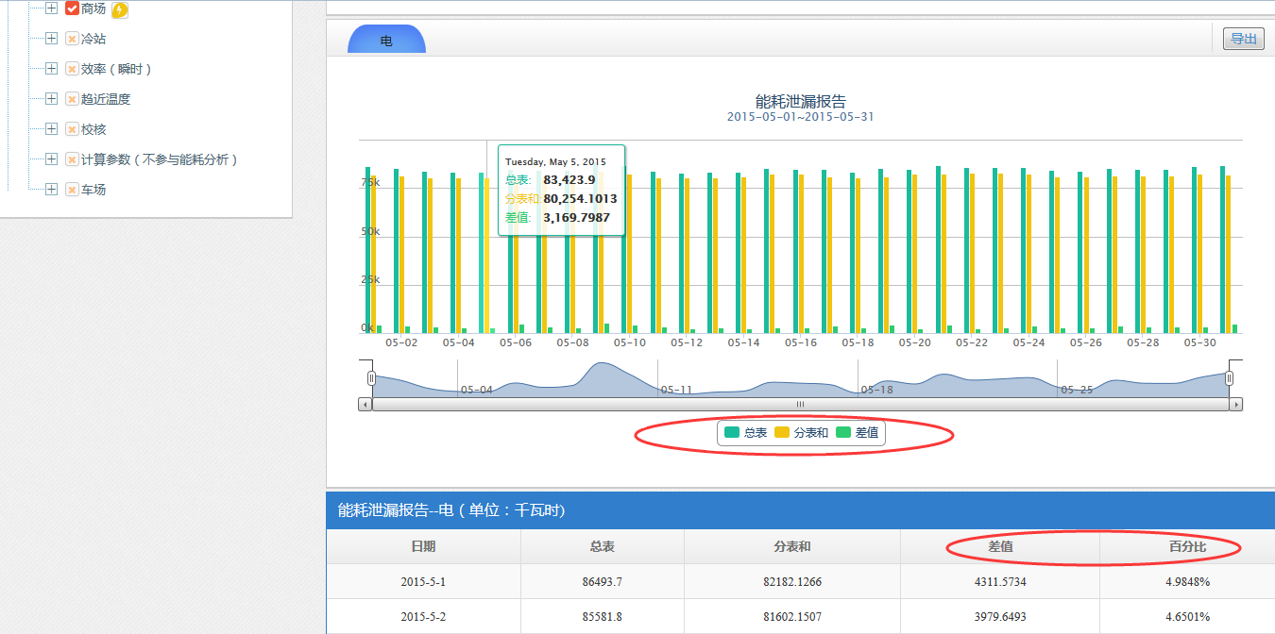

大陆面积与香港面积切换







* 通过对工作日和非工作日用能量统计，对于写字楼，有助于做好假期能耗管理 ；对于商场，有助于了解非工作日客流量增加对能耗的影响
* 即 总分表校核，通过对总表及分表和的对比，算出差值，及差值所占百分比，可以迅速发现能耗泄露、计量失准、统计项缺失等问题
* 对于同一栋建筑，大陆和香港对于建筑面积的算法规则是不同的。这就导致针对不同的用户，用两套不同的面积来进行单位面积的能耗分析
* SEED提供了一键切换功能，解决了此难题，满足了用户的需求



**总结**

广州太古汇项目共计有945块电表，23处冷量计量及63个KPI指标参与能耗统计与分析，历史数据丰富，表具计量精确，建筑结构与能量表具分布具有商业建筑综合体的典型特征。在SEED实施初期，我们经过几种方案分析比选，最终确定采用按照物理位置，功能业态及能耗类型混合交叉搭建树形结构的能耗分析形式，从而能够更加直观立体地展示建筑体综合能耗。另一方面，太古汇业主方有超前的节能环保意识，非常注重建筑节能与可持续发展，节能目标明确，这对SEED软件功能适用性来说，既是一次严格的考核，同时也为SEED功能扩展及适用性提供了很好的思路。

SEED在广州太古汇项目的成功应用是非常典型的案例，说明SEED做为一款通用建筑设施能耗分析软件，可以适用于大多数复杂建筑结构，以及多项KPI指标要求。我们有信心相信，随着社会节能环保及可持续发展的意识加强，SEED会助力越来越多的建筑进行科学能源管理，实现节能目标。

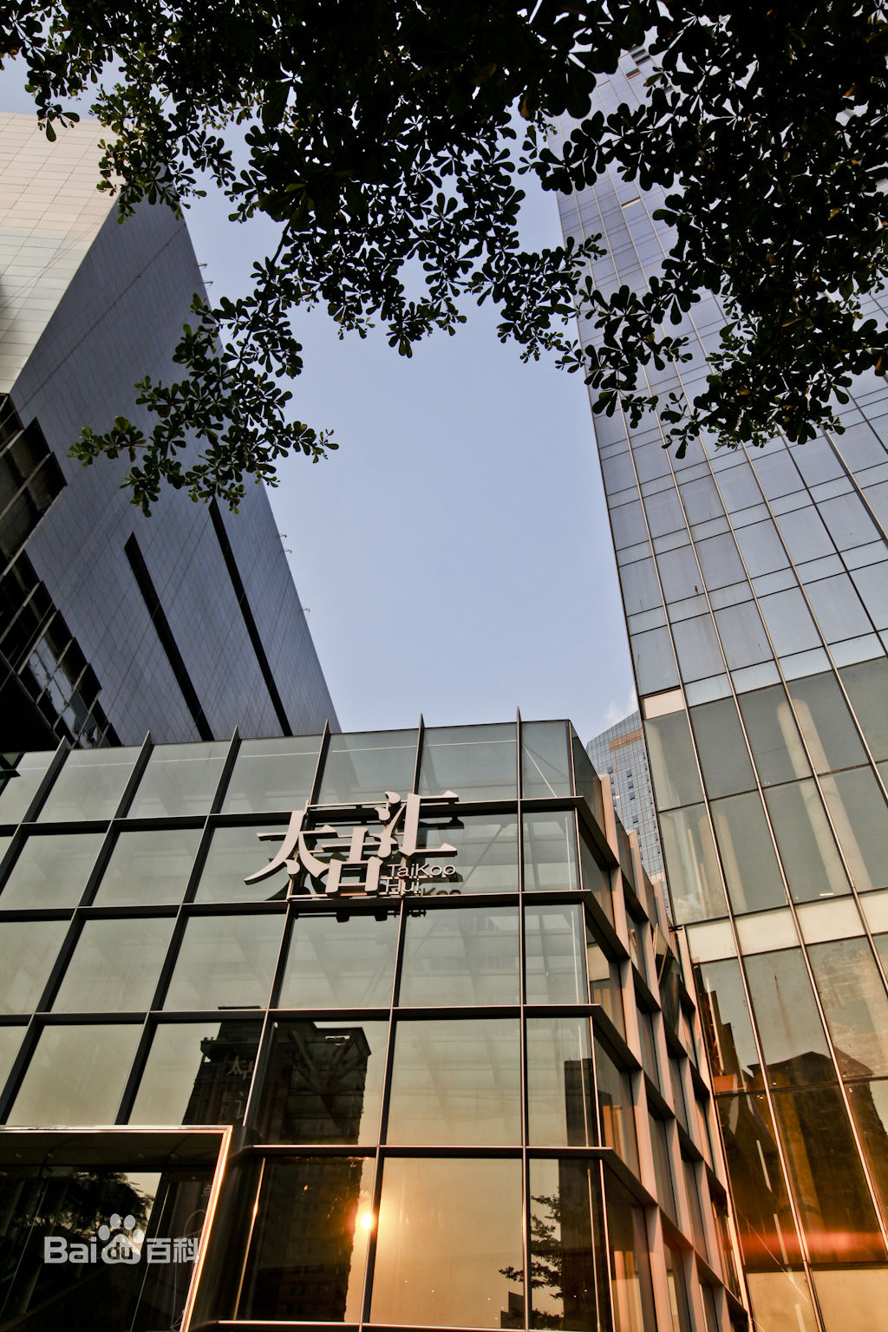

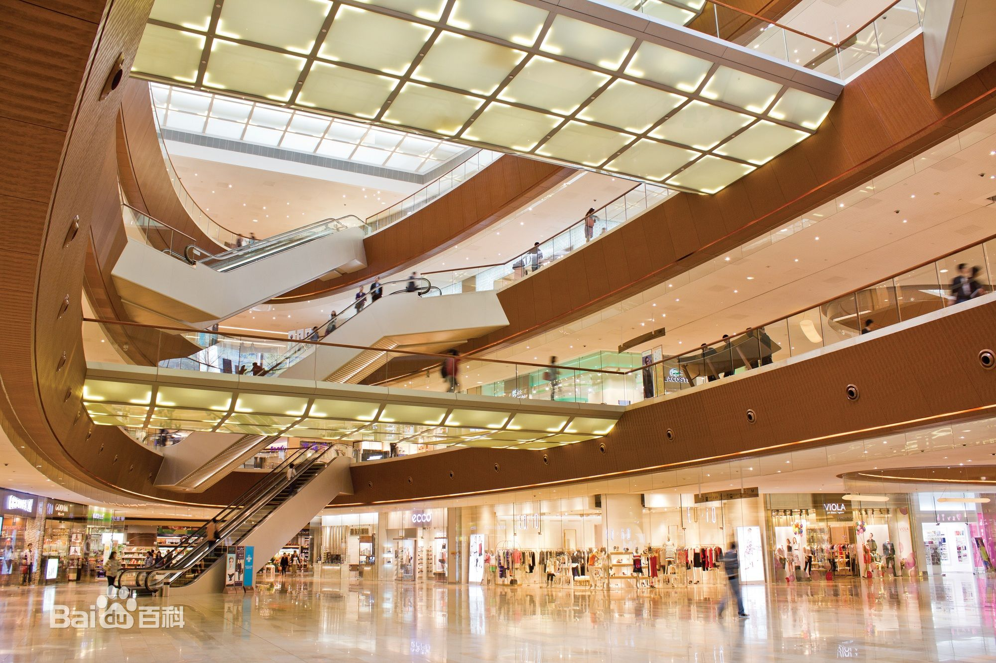

这